Aseiniad ECAD5004C
Rhif Myfyriwr: 1701125
Enw’r Modiwl: Addysgu Iaith a Mathemateg
Côd y Modiwl: ECAD5004C
Cydlynydd y Modiwl: Helen Denny

Beth sy’n fy helpu i ddysgu iaith a mathemateg? Dadansoddiad o sut mae plentyn yn dysgu iaith a mathemateg gydag argymhellion ar gyfer sicrhau cynnydd.

Trafodir a dadansoddir yn yr aseiniad hwn sut mae unigolyn yn dysgu ac yn datblygu iaith a mathemateg yn yr ysgol. Yn ogystal, ystyrir sut gellir datblygu ac addasu ffurf o gynorthwyo’r plentyn yna i ddatblygu ac esblygu ymhellach yn y dyfodol. Cynhaliwyd yr ymchwil mewn ysgol gynradd gymharol fach yn Ne Cymru. Dengys arolwg Estyn (2018) bod y nifer o ddisgyblion sy’n derbyn prydau ysgol am ddim, sef tua 7%, tipyn yn is na’r canran cenedlaethol o 18%. Dewiswyd bachgen pum mlwydd oed o flwyddyn 1 ar gyfer yr ymchwil hon. Nid yw’r disgybl yn derbyn prydau ysgol am ddim, ac mae’n aelod o deulu di-Gymraeg. Er hyn, derbyniwyd ei addysg yn y Gymraeg mewn dosbarth o 31 o blant gallu cymysg.
Cydnabyddir yr angen i fod yn foesegol wrth gynnal yr ymchwil, gan ddilyn canllawiau BERA (2018) a Chod Ymarfer Moeseg ac Integredd Ymchwil y brifysgol. Derbyniwyd caniatâd oddi wrth yr ysgol cyn cychwyn yr ymchwil, ac esboniwyd yn drylwyr i’r plentyn bod hawl ganddynt i dynnu allan ar unrhyw adeg. Rhoddwyd cyfle i’r plentyn wrthod gymryd rhan yn yr ymchwil o’r cychwyn hefyd, yn ogystal â darparu cyfleoedd iddynt wrthod parhau yn ystod yr ymchwiliad. Ni ddefnyddir enw’r ysgol na’r plentyn i sicrhau eu hawliau i anhysbysrwydd a chyfrinachedd, fel datgelir yng nghanllawiau British Educational Research Association (2018). Yn hytrach, cydnabyddir y ddau trwy god adnabod ‘ysgol A’ ac ‘ysgol A.’
Defnyddiwyd y dull mosaig Clark & Moss (2011) i gasglu data ar gyfer yr ymchwil hwn. Dadleua Siencyn (2010) bod y dull mosaig yn effeithiol wrth sicrhau bod llais y disgybl yn ganolbwynt i’r ymchwil; ac felly yn ymdrechu i sicrhau mai agwedd llawn y plentyn tuag at iaith a mathemateg sy’n cael ei arddangos yn y gwaith. Rhoddwyd cyfle i’r plentyn arwain y dadansoddiad i dderbyn mewnwelediad i sut oedd ef yn teimlo ei bod yn dysgu orau. Gwnaethpwyd hyn trwy ddefnyddio ystod eang o ddulliau casglu data megis cynnal trafodaethau gyda’r plentyn a defnydd o luniau, yn ogystal ag ymgymryd ar ‘daith dysgu’ gyda’r plentyn. Defnyddiwyd dulliau arsylwi a chynnal dadansoddiad o esiamplau gwaith y plentyn i gael darlun holistig o’r dysgwr dan sylw. Ystyriwyd bod agweddau, sgiliau a gwybodaeth tu hwnt i iaith a mathemateg yn medru effeithio cyflawniad yr unigolyn yn y ddau bwnc; trwy ddadansoddi'r data dan sylw gan ddefnyddio’r model Agweddau, Sgiliau a Gwybodaeth (ASG) Nottingham (2013).
Ystyrir yn gyntaf agwedd y disgybl tuag at fathemateg, wrth ddilyn model ‘ASG’ Nottingham (2013). Dengys arsylwadau o ddisgybl A bod ganddo agwedd gadarnhaol tuag at fathemateg, a'i bod yn mwynhau cyflawni amrywiaeth o broblemau mathemategol ei natur; ond yn bennaf ei bod yn mwynhau ymdrin â phroblemau tynnu. Datgela National Numeracy (diddyddiad) mai agweddau gwael tuag at fathemateg sy’n arwain at ddiffyg sgiliau rhifedd yn y Deyrnas Unedig ac yn ehangach, ac felly gellir dadlau ei bod yn braf glywed am blentyn sy’n arddangos diddordeb mawr yn y pwnc. Llwyddodd i dynnu rhifau hyd at 10 (gwelir atodiad 1) yn ddidrafferth, ac arddangosodd dealltwriaeth dda o enwau a phriodweddau siapiau 3D (gwelir atodiad 2). Nodwyd o hyd ei bod yn ymgeisio, ac yn llwyddo gan amlaf, i gwblhau tasgau’n annibynnol heb lawer o drafferth. Fodd bynnag, os oedd gan ddisgybl A unrhyw broblem, nid oedd arno ofn i ofyn am gymorth athrawes; ac amlygwyd yn y daith dysgu bod disgybl A yn hyderus wrth ddefnyddio adnoddau oedd ar gael yn y dosbarth, megis sgwâr cant, ciwbiau cyswllt neu’r wefan ‘Splat Square’ hefyd. Dengys hyn bod gan ddisgybl A agwedd da tuag at oroesi problemau ei hun wrth ymdrîn â mathemateg. Amlygwyd mewn un ddogfen bydd dysgwyr uchelgeisiol a galluog “yn ymholgar ac yn mwynhau datrys problemau” (Donaldson, 2015, t. 29); ac felly gwelir ei bod yn bwysig bod disgybl A, yn ogystal â disgyblion eraill, yn medru defnyddio gwytnwch eu hun ar adegau er mwyn profi eu bod nhw’n medru llwyddo.
Agwedd oedd yn peri trafferth i ddisgybl A wrth ddadansoddi ei waith oedd medru cymhwyso gwybodaeth pwnc i waith ymarferol neu ysgrifenedig. Mewn un o’r gwersi o dan sylw, canolbwyntir ar y sgil o “gynnig amcangyfrif synhwyrol ar gyfer pwysau, y gellir eu gwirio drwy ddefnyddio mesuriadau ansafonol” sy’n ymddangos o dan yr elfen “amcangyfrif a gwirio” a’r llinyn “defnyddio sgiliau rhif” (Llywodraeth Cymru, 2015, t. 34). Yn y wers, gofynwyd i’r plant i bwyso gwahanol wrthrychau trwy ddefnyddio ciwbiau cyswllt a chlorian; gan amcangyfrif faint o giwbiau cyswllt fydd angen i’r clorian sefyll yn hafal. Amlygwyd yr angen am gyfuniad o brofiadau diriaethol a chyfleoedd i glywed iaith berthnasol ym model cysylltu Haylock a Cockburn, sydd yn ôl Haylock & Thangata (2007) yn cynnig sylfeini’r profiadau fydd plant ysgol gynradd yn adeiladu eu dealltwriaeth fathemategol arni. Cefnoga Donaldson (2015) yr angen am gymysgedd yn y defnydd o iaith a phrofiadau diriaethol yn ei adroddiad ‘Dyfodol Llwyddiannus,’ ac amlyga ei bod yn annog gwell cyfranogiad gan y plentyn. Gwelwyd bod disgybl A yn mwynhau’r wers ryngweithiol ac ymarferol yn fawr, ac roedd yn fwy parod i ymateb i gwestiynau a gofynwyd iddo. Amlyga hyn bod ei chwilfrydedd a’i barodrwydd i lwyddo wrth ddefnyddio cysyniadau mathemategol yn uchel yn yr adran agweddau o fodel ‘ASG’ Nottingham (2013), a chlodforwyd y plentyn am fod yn gadarnhaol o hyd.
Arddangosodd disgybl A ei bod yn medru cymhwyso’i wybodaeth flaenorol o bwysau i ganfod os fydd angen mwy o giwbiau cyswllt ar un gwrthrych na’r llall cyn cynnig amcangyfrif. Cysylltir hyn gydag adran gwybodaeth model ‘ASG’ Nottingham (2013), gan ei bod yn defnyddio ffeithiau a chysyniadau blaenorol i ymdrechu i ddatrys problem newydd iddo. Amlygwyd yr angen am y sgil o ddefnyddio profiadau i amcangyfrif mewn un ddogfen, o dan linyn “datblygu ymresymu rhifyddol,” yn yr elfen adnabod prosesau a chysylltiadau” (Dysgu Cymru, 2014); ac felly pwysleisir pwysigrwydd y sgil. Fodd bynnag, trafferthodd i fynegi’r un ddealltwriaeth gan amlaf wrth gynnig amcangyfrif synhwyrol, ac roedd tueddiad i’r atebion a chynigodd i fod yn afresymol wedi’i gymharu i’r gwrthrych blaenorol a gafodd ei bwyso. Cysylltir hyn gyda diffyg sgiliau deallusol a chyfathrebu yn adran sgiliau model ‘ASG’ Nottingham (2013), gan nad oedd modd i’r plentyn esbonio sut ddaethpwyd i’r ateb a chynigiodd.
Ymdrechwyd i gwestiynu’r plentyn ymhellach ynglŷn â pham roedd ef wedi dewis rhai rhifau, gyda’r gobaith o gael y plentyn i ystyried yn ddyfnach sut benderfynwyd ar yr atebion buodd yn ysgrifennu i lawr. Cydnabydda Way (2011) yr angen i ddefnyddio dulliau cwestiynu agored, yn hytrach na gofyn i blant i alw ffeithiau i gof; gan ei bod yn ddull sydd yn caniatáu iddynt gymryd cyfrifoldeb dros addysg eu hun. Dadleua Donaldson (2015) bod angen i blant fod yn fwy arweiniol yn eu haddysg ei hun hefyd, felly gellir dadlau bod y ddau yn hanfodol wrth gael plant i ymateb yn well wrth ddefnyddio sgiliau mathemategol. Gellir dadlau nad oedd y dechneg o gwestiynu a defnyddiwyd yn ddigon addas ar gyfer y sefyllfa, ac felly canfuwyd byddai dilyn dull cwestiynu megis Tacsonomeg Bloom (1956); sydd â haenau o gwestiynau i ymestyn disgyblion i feddwl yn ddyfnach. Dylid wedi manteisio ar yr haenau i ymestyn disgybl A nes iddo gyrraedd datrysiad mwy rhesymol.
Esiampl arall o’i broblem yn yr agwedd yma oedd ei waith ar ddosrannu. Canolbwyntir ar y sgil o “ddangos dealltwriaeth o werth lle” sy’n ymddangos o dan yr elfen “defnyddio ffeithiau rhif a’r berthynas rhwng rhifau” a’r llinyn “defnyddio sgiliau rhif” (Llywodraeth Cymru, 2015, t. 31). Yn y wers hon, bu’r plant yn derbyn rhestr o rifau o’r bwrdd gwyn, a bu rhaid iddynt rannu’r rhifau i gyd yn ddigidau ac unedau. Ar y cyfan, dangosodd disgybl A dealltwriaeth weddol gadarn o’i sgiliau rhif; a chysylltir hyn ag adran sgiliau model ‘ASG’ Nottingham (2013) gan fod ei sgiliau deallusol wrth rannu’r rhif yn ddau yn gryf. Fodd bynnag, arsylwyd nad oedd ei waith ysgrifenedig (gwelir atodiad 3) yn adlewyrchu hyn o hyd. Wrth edrych yn ddyfnach i’r hyn aeth o’i le, sylwyd mai diffyg canolbwyntio gadawodd o i lithro, gan ei bod wedi rhoi’r un ateb i ddau gwestiwn gwahanol; sef gwneud camgymeriad trwy esgeulustod. Cysylltir hyn gyda diffyg sgiliau gwrando a chanolbwyntio, sydd yn gysylltiedig ag adran sgiliau model ‘ASG’ Nottingham (2013).
Gellir dadlau na gafodd disgybl A yr un ysgogiad i lwyddo yn y wers hon, gan nad oedd yr elfen ymarferol yn holl bresennol. Nid oedd yn derbyn y profiadau diriaethol hollbwysig felly, ag amlygwyd gan Haylock & Thangata (2007) i gyfoethogi ei dealltwriaeth a’i iaith. Arbrofwyd â chreu gweithgaredd mwy rhyngweithiol yr wythnos olynol i weld os oedd y cysyniad wedi gwreiddio yn ei feddwl. Profwyd bod deallusrwydd y plentyn o gysyniadau mathemategol yn dreiddgar, gan ei bod yn medru cyfateb y dasg i’r cysyniad cywir; sydd felly yn unol ag adran gwybodaeth model ‘ASG’ Nottingham (2013).
Wrth arsylwi disgybl A, gwelwyd bod ganddo afael gymharol dda ar ei sgiliau ysgrifennu, ac yn medru “defnyddio iaith ysgrifenedig neu swyddogaethau gwahanol o fewn gweithgareddau dysgu wrth chwarae a dysgu gweithredol” (Llywodraeth Cymru, 2015, t. 24). Buodd disgybl A yn ei weld yn hawdd defnyddio’i sgiliau ysgrifenedig ym mhob gwers, ac yn annibynnol gan amlaf. Golygwyd ei bod yn unigolyn digon hyderus i sillafu’r mwyafrif o eiriau’n gywir, ffurfio llythrennau yn ddidrafferth, ysgrifennu’n weddol daclus ac yn dilyn strwythur brawddeg a modelwyd gan yr athrawes heb lawer o gamsyniadau. Daw’r sgiliau yma o dan gategoriau corfforol a deallusol adran sgiliau'r model ‘ASG’ Nottingham (2013), gan fod disgybl A yn medru ffurfio brawddegau a llythrennau unigol yn ysgrifenedig â deallusrwydd da. Dywed mewn un erthygl “writing is an essential skill that can benefit students for the rest of their lives” (Polisena, 2017), sy’n bwysig gan fod angen sgiliau ysgrifennu ym mywyd pob dydd am gydol oes.
Er hynny, un targed ymddangosodd ar ei daflen targedau (gwelir atodiad 4) ac yn ei lyfr o hyd oedd cofio i ddefnyddio prif lythyren ar ddechrau brawddegau. Ymddangosa’r sgil o ddefnyddio prif lythyren ac atalnod llawn o dan linyn “ysgrifennu ar draws y cwricwlwm,” yn yr elfen “ysgrifennu’n gywir” a’r agwedd “llawysgrifen, cystrawen, atalnodi, sillafu” (Dysgu Cymru, 2014); a phwysleisir pa mor bwysig yw hi i blant ddysgu sut i ffurfio brawddeg yn gywir yn gynnar yn eu haddysg. Buodd disgybl A yn gweithredu’n galed i wella ar hyn wrth gyflawni amryw o dasgau ar hyd yr arsylwad (gwelir atodiad 5), a llwyddodd i ddangos ei bod yn medru defnyddio prif lythyren ac atalnod llawn yn gywir heb drafferth. Dengys hyn barodrwydd disgybl A i lwyddo, sy’n cysylltu felly ag adran agweddau model ‘ASG’ Nottingham (2013).
Wrth ddadansoddi’r data, gwelir nad yw disgybl A mor hyderus wrth ddarllen. Trafferthwyd cael ef i gwblhau ei ddarllen wythnosol yn ystod yr arsylwad, a phan ofynnwyd pam nad oedd o am ddarllen, ni allai gynnig rheswm. Ar ôl ei berswadio i ddarllen hyd at ddau dudalen o’i lyfr gyda’r athrawes, sylwyd nad oedd yn hyderus wrth ffurfio synau rhai llythrennau unigol megis ‘ll’ a ‘rh;’ er bod ei iaith Gymraeg ar lafar yn weddol dda ar y cyfan pan nad oedd yn troi at yr iaith Saesneg. Datgela Graham & Kelly (2008) bod y dechneg o ddarllen un-i-un wedi’i feirniadu gan Ofstead, yn Lloegr am fod yn wastraff amser ac yn aneffeithiol. Felly, gellir dadlau mai teimlo’n anghyfforddus am gael ei feirniadu mai’r plentyn; ac o ganlyniad gwelwyd colled yn hyder a chymhelliant disgybl A. Cysylltir hyn gydag adran agweddau model ‘ASG’ Nottingham (2013), oherwydd gwelir diffyg awydd i lwyddo na chwilfrydedd i ymgysylltu â byd dychmygol.
Er hyn, dangosodd disgybl A ei bod yn medru defnyddio strategaethau ffonig, megis dadgodio yn annibynnol i ynganu geirfa newydd wrth ddarllen. Dyma sgil amlygwyd yn llinyn “darllen” y cwricwlwm, oddi tano’r agwedd “strategaethau darllen” a’r elfen “canfod, dethol a defnyddio gwybodaeth” (Llywodraeth Cymru, 2015, t. 20); ac felly pwysleisir yr angen i blant derbyn profiadau uniongyrchol o arbrofi â geirfa newydd. Cysylltir defnydd disgybl A o ddadgodio gydag adran gwybodaeth model ‘ASG’ Nottingham (2013) oherwydd medrodd defnyddio ei ffeithiau a syniadau blaenorol o eirfa i ymdrechu adnabod geirfa anghyfarwydd.
Ar y llaw arall, sylwyd bod disgybl A yn fwy parod i ddarllen wrth gymryd rhan mewn gweithgareddau darllen ar y cyd yn ystod sesiynau CLIC; lle fyddai’r grwpiau yn gwahanu yn ôl eu grwpiau wedi’u gwahaniaethu i ddarllen stori megis Magi-Ann ar y bwrdd gwyn rhyngweithiol. Cysylltir hyn â’r angen i blant adnabod geiriau a lluniau ar sgrin wedi’i gysylltu â phwnc penodol, fel datgelwyd oddi tano’r llinyn “darllen ar draws y cwricwlwm” yn yr elfen “canfod, dethol a defnyddio gwybodaeth” a’r agwedd “strategaethau darllen” (Dysgu Cymru, 2014); ac felly awgrymwyd bod angen i blant dderbyn cyfleoedd i brofi eu sgiliau ieithyddol yn drawsgwricwlaidd â thechnoleg.

Cysyniad darllen ar y cyd yw darparu “visual intimacy with the print” (Goodwin, 2011, t. 24), gan sicrhau fod pob plentyn yn y dosbarth yn medru gweld a dilyn strwythur brawddegau’r llyfr; gyda’r bwriad o gael y plant i ymuno â’r darllen fel grŵp yn y pen draw. Gellir dadlau nad yw disgybl A yn teimlo gymaint o bwysau i yngangu pob gair yn hollol gywir trwy ddarllen ar y cyd yn ystod y sesiynau CLIC, gan wneud taith y dysgwr yn fwy esmwyth a graddol; a sicrhau ei bod yn gyfforddus wrth esblygu fel dysgwr cyflawn sy’n ffynnu i’w lawn botensial yng ngweledigaeth Donaldson (2015). O ganlyniad, gwelir gwellhad yn ei barodrwydd i ddysgu drwy ddarllen, gan wella’i agwedd yn ôl model ‘ASG’ Nottingham (2013).

Amlyga’r data a gasglwyd pwysigrwydd sicrhau nad yw disgybl A yn gweld darllen fel tasg orfodol, ond yn hytrach fel rhywbeth i fwynhau. Amlygwyd bod sgiliau darllen yn “symbylu’r dychymyg, herio syniadau a chyflwyno syniadau newydd” (Donaldson, 2015, t. 48), yn ogystal â chyfrannau at les y plentyn yn y presennol a’r dyfodol. Pwysleisir felly'r angen am sgiliau darllen er mwyn cyfrannu at ddatblygu sgiliau llafar ac ysgrifenedig plentyn, a gellir dadlau byddai gwell agwedd tuag at ddarllen yn ysgogi disgybl A i ddatblygu’n ehangach yn ei sgiliau ysgrifenedig a llafar hefyd. Yn ogystal, byddai disgybl A yn llai tebygol o droi at yr iaith Saesneg petai’n derbyn mwy o gyfleoedd i brofi’r iaith Gymraeg ar lafar ac yn ysgrifenedig ar y cyd. Byddai hyn yn cysylltu â gwellhad yn sgiliau cyfathrebu disgybl A yn ôl model ‘ASG’ Nottingham (2013), trwy gysylltu ag argymhellion y cwricwlwm i ddarparu cyfleoedd i blant “gael profiad helaeth o iaith o’u cwmpas sy’n eu trwytho yn yr iaith lafar a’r ysgrifenedig” (Llywodraeth Cymru, 2015, t. 13).

Credir y byddai’n fuddiol i ddisgybl A ail ymweld â’r sgil o “ddangos dealltwriaeth o werth lle” sy’n ymddangos o dan yr elfen “defnyddio ffeithiau rhif a’r berthynas rhwng rhifau” a’r llinyn “defnyddio sgiliau rhif” (Llywodraeth Cymru, 2015, t. 31), i sicrhau dealltwriaeth gadarn o’r sgil. Gellir cynllunio gweithgareddau mwy rhyngweithiol fydd yn caniatau i blant symud o amgylch wrth ddatblygu sgiliau mathemategol; yn ogystal â bod yn fwy apelgar at awydd disgybl A i symud o amgylch yn barhaus. Un enghraifft posib ar gyfer dasg gychwynnol fyddai i roi rhif cyfan i rai aelodau o’r dosbarth, uned i griw arall a degfed i’r gweddill. Ffocws y dasg fyddai i gael y plant i weithio fel tîm i ddarganfod pa ddegau ac unedau fyddai’n ffurfio’r rhifau cyfan. Noda Donaldson (2015) bydd dysgwyr uchelgeisiol yn chwilio am heriau bydd yn cynnig mwynhad iddynt; a phwysleisir hyn yr angen am baratoi gweithgareddau lle ni fydd y plant yn sylweddoli eu bod yn ymgymryd â thasgau nad ydynt yn debygol o fwynhau. Trwy baratoi gweithgareddau trawsgwricwlaidd a fyddai’n apelio i ddisgybl A, yn ogystal â’r plant eraill, bydd ganddynt fwy o ddiddordeb; ac felly’n fwy tebygol o ddysgu cysyniad newydd heb sylweddoli eu bod yn cryfhau eu gwybodaeth a’u hagwedd yn unol â model ‘ASG’ Nottingham (2013). Esbonia Barnes (1942) bod addysgu trawsgwricwlaidd yn gwneud cysylltiadau rhwng gwahanol bynciau neu feysydd, a gwelir pwysigrwydd hyrwyddo amryw o sgiliau cymysg; fel y ceir ym mywyd pob dydd.

Gellir ail ymweld â’r cysyniad o amcangyfrif wrth bwyso gan brofi ag unedau ansafonol, gan ddefnyddio delweddau clir i gryfhau dealltwriaeth disgybl A o sut fyddai pwysau gwahanol wrthrychau a chiwbiau cyswllt yn effeithio ar gydbwysedd y clorian. Cysylltir hyn â Haylock & Thangata (2007) sy’n amlygu’r angen i gysylltu iaith fathemategol â darluniau ym model cysylltu Haylock a Cockburn, i sicrhau bod dealltwriaeth lawn gan blant wrth ymdrîn â chysyniadau newydd. Dadleua Grigg (2010) bod iaith fathemategol yn anodd i blant ddeall gan nad ydynt yn profi digon o gyfleoedd i ddefnyddio iaith fathemategol; ac felly gwelir pwysigrwydd defnyddio model cysylltu Haylock a Cockburn i gyfuno agweddau a chreu dealltwriaeth fwy cadarn. Byddai cyfuno’r iaith, delweddau a phrofiadau diriaethol yn cryfhau dealltwriaeth disgybl A yn fwy. Rhaid cofio bod rôl y rhiant yn hynod o bwysig hefyd. Dywed mewn erthygl anelwyd at rieni “look for opportunities in daily life to use numbers, whether it’s at the shops, talking about the football... or using the bus or train timetable to plan a trip” (Llywodraeth Cymru, 2018, t. 16). Dengys hyn yr angen i rieni dangos diddordeb ym mywydau eu plant, ac felly gellir dadlau byddai disgybl A yn manteisio ar dreulio amser yn sylwi ar elfennau mathemategol yn ei bywyd bob dydd.

Cynigir darllen dan arweiniad fel ffordd ymlaen i ddisgybl A yn ieithyddol, gan fod modd iddo ddysgu i fwynhau darllen heb deimlo’r pwyslais i orfod cael popeth yn gywir; yn ogystal ag ehangu ei fynegiant Gymraeg ar lafar ac yn ysgrifenedig. Gweithredwyd y strategaeth darllen mewn grwpiau bychain o dua chwe disgybl gallu tebyg. Bydd angen copi o’r testun ar bob aelod o’r grŵp, sydd ychydig yn uwch na’u lefel gallu darllen arferol a heb eu gweld gan y plant yn flaenorol. Dylai’r llyfr a dewiswyd fod o ddiddordeb y disgyblion, ac ategir hyn gan Donaldson (2015) sydd â’r gred dylai addysg fod yn blentyn-ganolog.

Cychwynnir y sesiwn gyda’r athro neu athrawes yn esbonio geiriau anghyfarwydd i osgoi colled o frwdfrydedd ac awydd i lwyddo, gan sicrhau bod disgyblion yn datblygu agwedd cadarnhaol tuag at ddarllen; fel bwriada model ‘ASG’ Nottingham (2013) iddynt wneud. Argymhellir defnyddio addasiad Tacsonomeg Barrett (Merritt, 1972) i osod cwestiynau sy’n profi dealltwriaeth lythrennol, ad-drefnu, dod i gasgliad, gwerthuso a gwerthfawrogi plant wrth iddynt ymdrîn â gwahanol destunau. Byddai cwestiynau pwrpasol yn caniatáu i ddisgybl A rhyngweithio’n fwy â’r darllen gan fyddai’r cwestiynau yn ysgogiad iddo edrych yn fanylach i gyd-destun y llyfr. Dywed mewn un llyfr

in the best practice teachers use a full range of questions, match questions to individual needs, mentally note responses, assess whether a follow-up question is necessary and generally are mindful of the need not to over-play questioning (Grigg, 2010, t. 319).

Pwysleisir y dyfyniad yma pa mor bwysig yw cwestiynu’n bwrpasol gyda phlant er mwyn sicrhau eu bod yn deall yn llawn yr hyn maent yn gwneud. Teimlwyd byddai’r dechneg o gwestiynu’n bwysig i gynnal diddordeb ac awydd i ddysgu disgybl A wrth ymgymryd ag unrhyw dasg ddarllen, gan fyddai’n rhaid sgaffaldu’n drylwyr i sicrhau bod ef yn teimlo ei bod yn derbyn cyfoethogiad addas.

Wedi i ddisgybl A magu digon o hyder i ddarllen gyda’r athro neu athrawes, yn ogystal â grŵp bach o ddisgyblion, gellir ystyried datblygu’r strategaeth o ddarllen cilyddol. Bwriedir i ddisgyblion fod yn fwy annibynnol yn y strategaeth yma, gan nad yw’r athro neu athrawes yn arwain y darllen, neu gan amlaf yn mynychu’r sesiwn. Yn ogystal, penodir rôl i bob plentyn, a’u cyfrifoldeb nhw fyddai i gyfnewid bod sesiwn. Cysylltir hyn a bwriad Donaldson (2015) i addasu’r cwricwlwm i addysgu disgyblion sydd ag annibyniaeth dros eu haddysg eu hun. Byddai disgybl A yn medru manteisio ar y cyfle i gydweithio â’u gyd-ddisgyblion er mwyn derbyn gwell dealltwriaeth o nodweddion llyfr, ac i gryfhau ei sgiliau Gymraeg ar lafar. Anogir y defnydd o gwestiynau pwrpasol i gael y mwyaf allan o’r sesiwn ag sy’n bosib yn ogystal; a fyddai’n caniatau i’r plant rhannu eu gwybodaeth i sicrhau dealltwriaeth lwyr.

Argymhella un ddogfen ar athrawon i “ymyrryd mor gynnar ag y bo modd i helpu disgyblion sy’n cael problemau â darllen neu ysgrifennu” (Estyn, 2008, t. 8); gan bwysleisio felly bod angen gweithredu’r broses o ddatblygu agwedd mwy cadarnhaol tuag at ddarllen gan ddisgybl A cyn gynted ag sy’n bosib, i sicrhau nad yw’n tyfu i fod yn ddisgybl sy’n ystyried darllen yn faich. Dylid nodi hefyd fod rôl y rhiant yn hollbwysig wrth i blant datblygu eu sgiliau darllen, gan mai nhw sy’n gyfrifol am annog eu plant tu allan i waliau’r ysgol. Byddai disgybl A yn manteisio o ddarllen yn y cartref yn amlycach, oherwydd amlygwyd mewn un ddogfen “spending time reading with your child, even just 10 minutes a day, can make a real difference” (Llywodraeth Cymru, 2018, t. 16). Wrth ddarllen yr hyn sy’n ddiddorol iddo yn y cartref, bydd modd adeiladu ar ddiddordeb disgybl A yn yr ysgol, gan ysgogi’r adran agweddau hollbwysig ym model ‘ASG’ Nottingham (2013).

Atodiad 1:
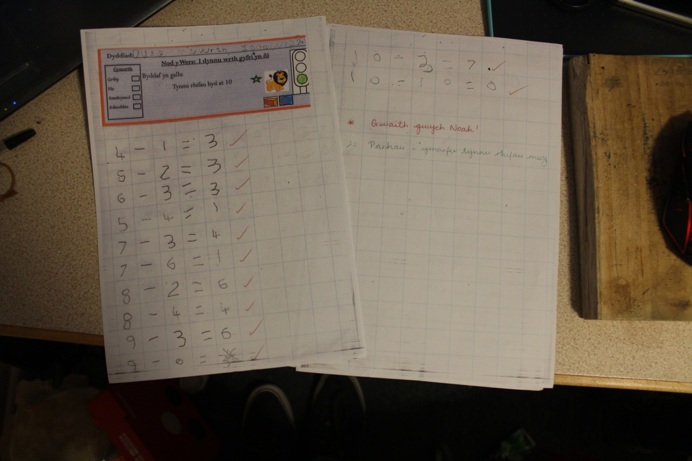

Atodiad 2:
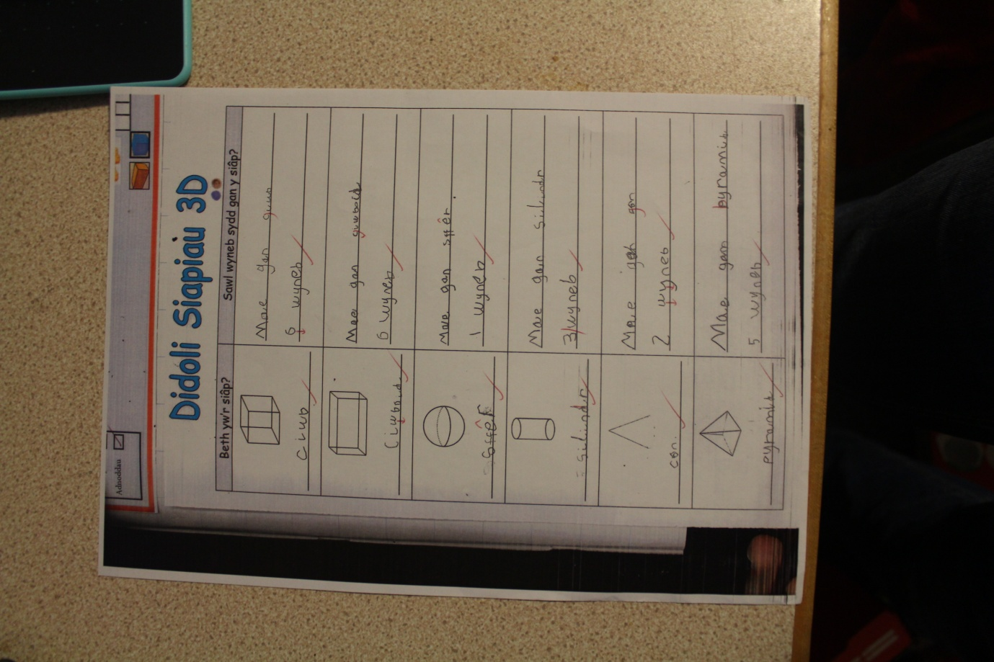

Atodiad 3:
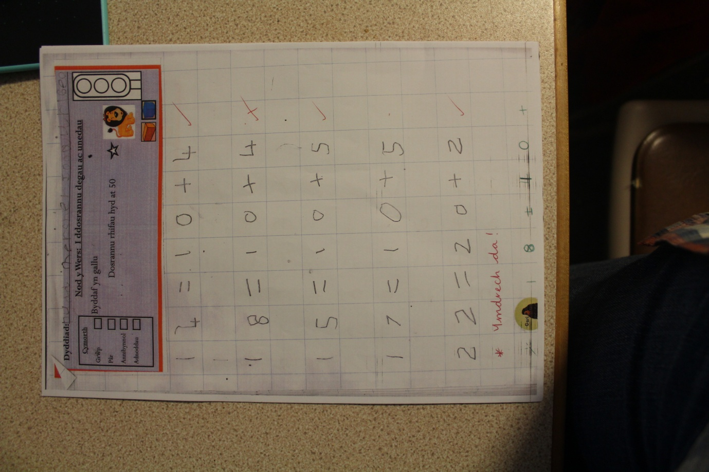

Atodiad 4:
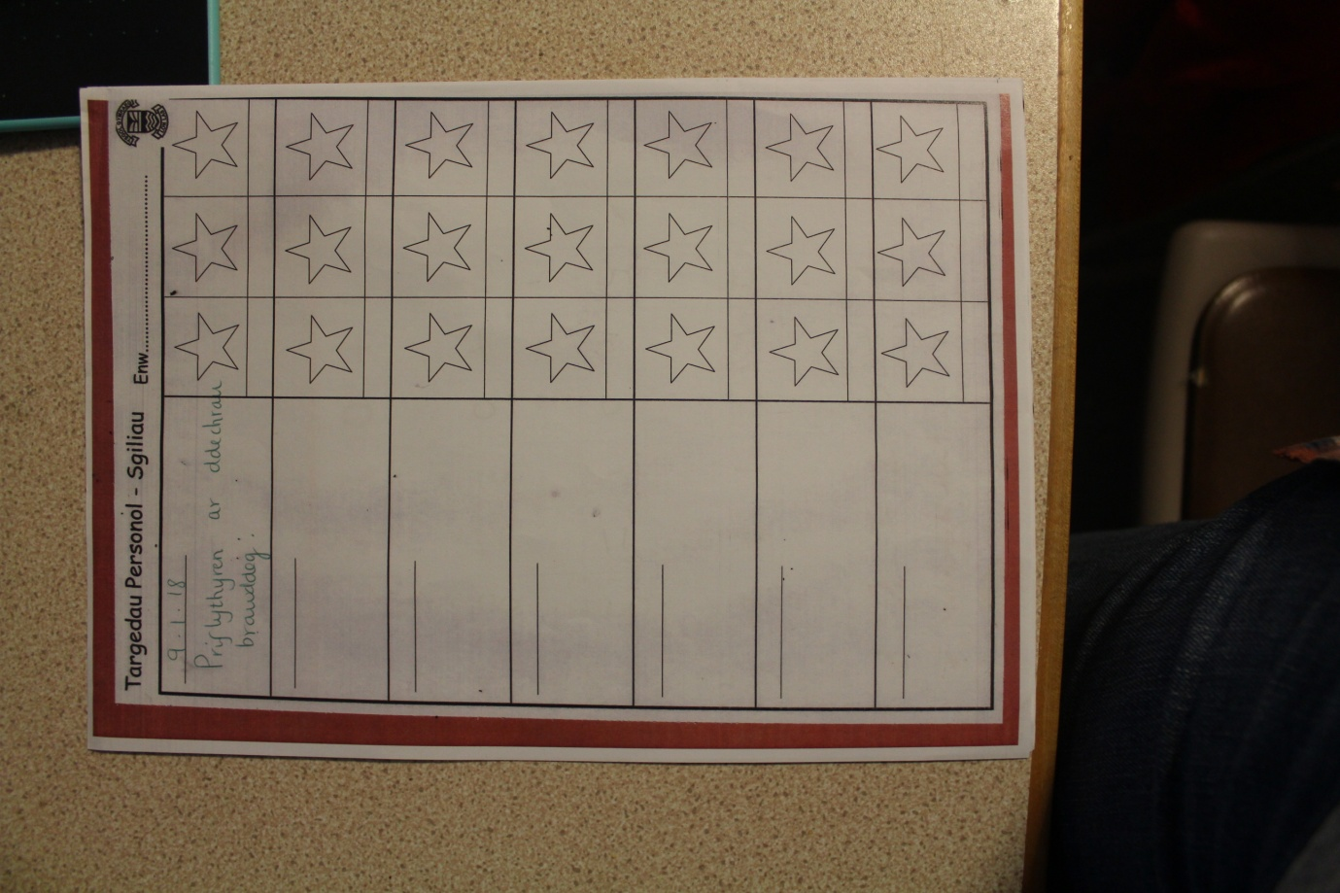
Atodiad 5:
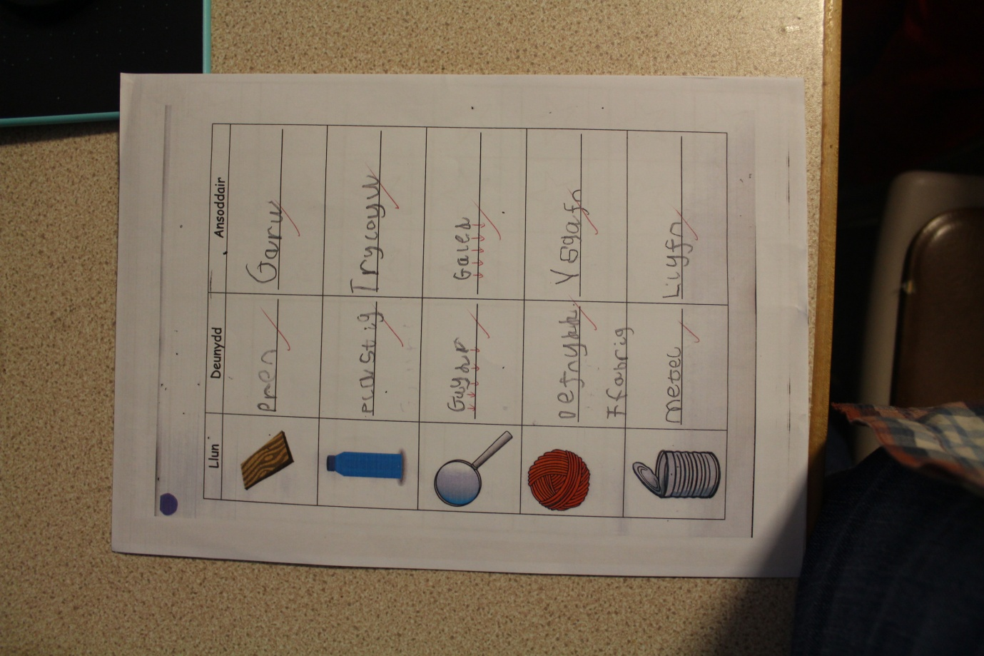

Rhestr Cyfeirnodi
Barnes, J., 1942. Cross-Curricular Learning 3-14. 2ail gol. Llundain: Sage.
Bloom, B. S., 1956. Taxonomy of educational objectives: the classification of educational goals. Llundain: Longman Group.
British Educational Research Association, 2018. Ethical Guidelines for Educational Research. 4ydd gol. Llundain: British Educational Research Association.
Clark, A. & Moss, P., 2011. Listening to Young Children: The Mosaic Approach. 2ail gol. Llundain: National Children's Bureau.
Donaldson, G., 2015. Dyfodol Llwyddiannus, Caerdydd: Llywodraeth Cymru.
Dysgu Cymru, 2014. Fframwaith Llythrennedd a Rhifedd, Caerdydd: Llywodraeth Cymru.
Estyn, 2008. Arfer orau mewn darllen ac ysgrifennu disgyblion 7 i 14 oed, Caerdydd: Yr Adran Gyhoeddiadau.
Estyn, 2018. A report on Ysgol Gynradd Gymraeg Lon Las, Caerdydd: Dim cyhoeddwr.
Goodwin, P., 2011. The Literate Classroom. 3ydd gol. Abingdon: Routledge.
Graham, J. & Kelly, A., 2008. Reading under control. 3ydd gol. Abingdon: Routledge.
Grigg, R., 2010. Becoming an Outstanding Primary School Teacher. Harlow: Pearson.
Haylock, D. & Thangata, F., 2007. Key Concepts in Teaching Primary Mathematics. Dim dref: SAGE Publications.
Llywodraeth Cymru, 2015. Fframwaith y Cyfnod Sylfaen, Caerdydd: Yr Adran Addysg a Sgiliau.
Llywodraeth Cymru, 2018. Parents' and carers' guide to primary school for children aged 7 to 11, Caerdydd: Dim cyhoeddwr.
Merritt, M., 1972. Reading: Today and Tomorrow, Dim dref: Gwasg Prifysgol Llundain.
National Numeracy, diddyddiad Attitudes Towards Maths. [Ar lein]
Ar gael yn: https://www.nationalnumeracy.org.uk/sites/default/files/attitudes_towards_maths_-_updated_branding.pdf
[Cyrchwyd 25 Mawrth 2019].
Nottingham, J., 2013. Encouraging Learning. Abingdon: Routledge.
Polisena, J., 2017. Importance of Writing in Elementary Schools. [Ar lein]
Ar gael yn: https://classroom.synonym.com/importance-writing-elementary-schools-8215.html
[Cyrchwyd 29 Mawrth 2019].
Siencyn, S. W., 2010. Y Cyfnod Sylfaen 3-7 oed: Athroniaeth, Ymchwil ac Ymarfer. Caerfyrddin: Cyhoeddiadau Prifysgol Cymru y Drindod Dewi Sant.
Way, J., 2011. Using Questioning to Stimulate Mathematical Thinking. [Ar lein]
Ar gael yn: https://nrich.maths.org/
[Cyrchwyd 27 Mawrth 2019].

